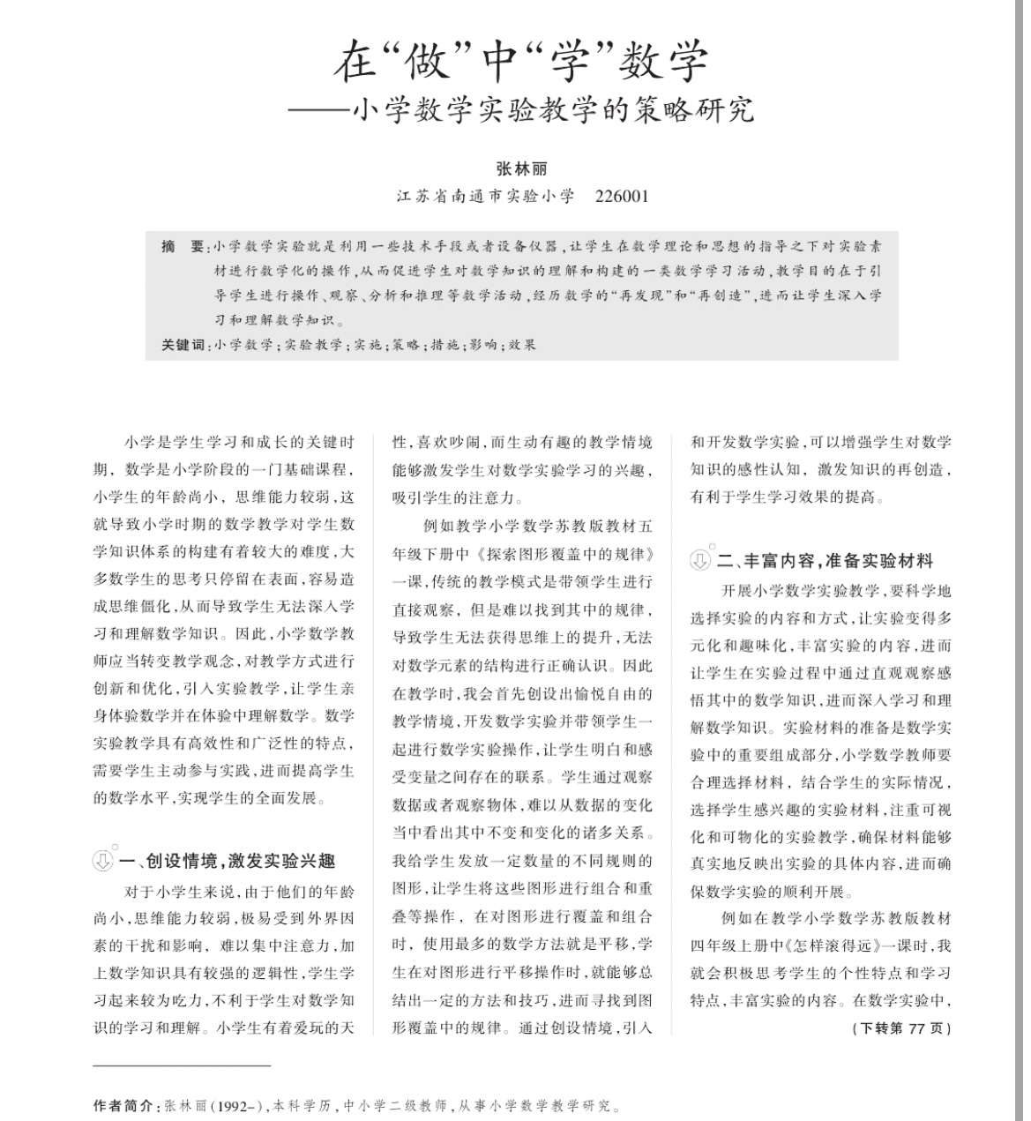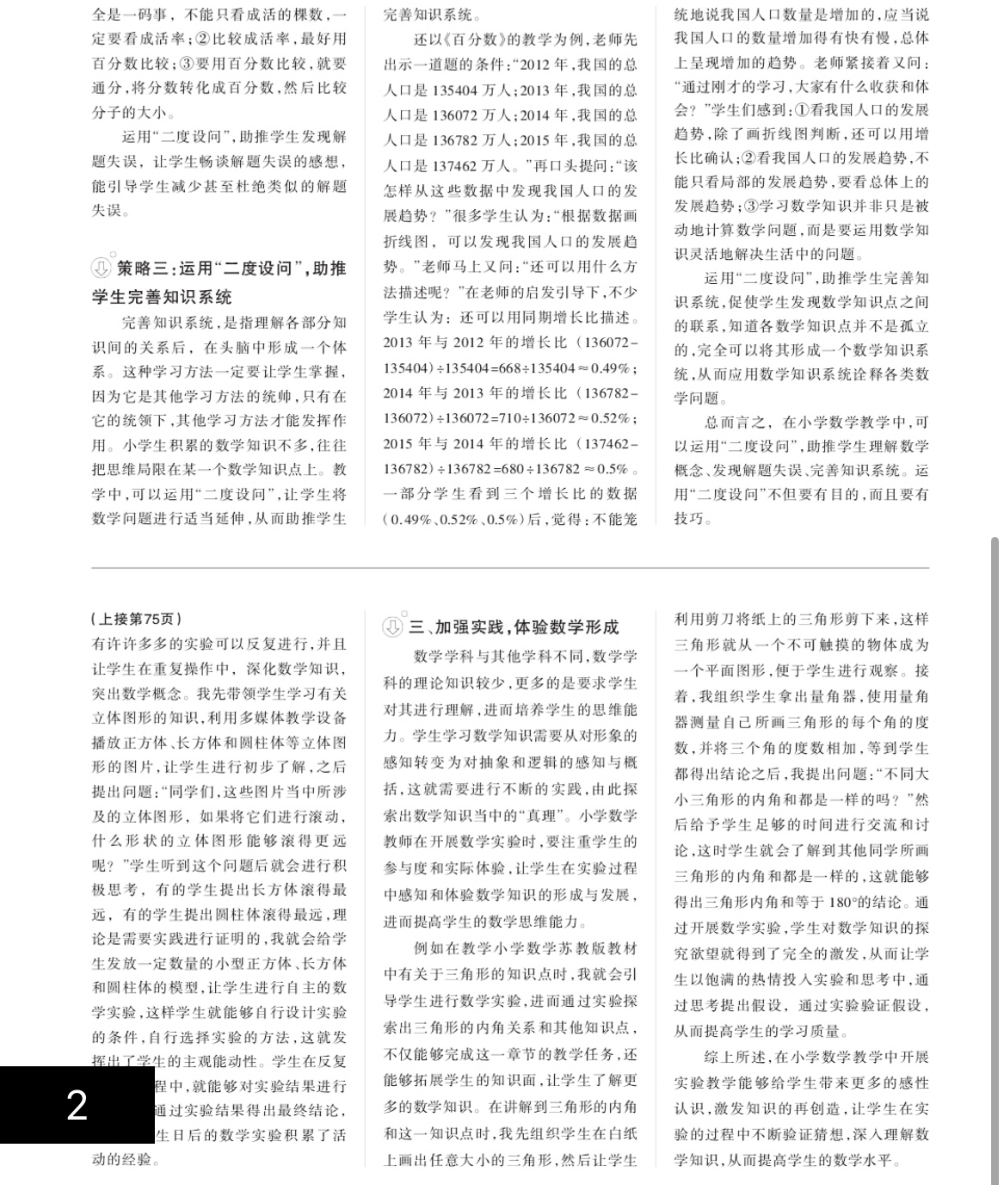

反思：小学数学实验教学与传统的应试教学相比，更加突出学生在课堂上的主体地位，让学生参与到教学活动中来，加强教师与学生之间，学生与学生之间的交流，从而在交流、合作、实践的环节中，培养自己的思考能力、学习能力、动手能力，从根本上激发自己的学习兴趣、提升数学科目的成绩。在小学数学实验教学过程中，教师要引导学生利用实验素材对数学理论进行解释、对数学猜想进行构建、对数学问题进行解决。在这个过程中学生的数学思维会得到锻炼，不断树立起对数学学科的兴趣和信心。因此，在实际开展教学活动的过程当中，教师要充分结合学生的实际学习情况，对教学内容合理安排，将教学手段不断创新，提升课堂教学质量。

